Урок математики. 4 класс.
Тип урока: ОНЗ
Тема: «Правильные и неправильные дроби.»
Автор: Сулейманова Зифа Саитовна, учитель высшей квалификационной категории.

Основные цели:
1) сформировать представление о неправильной дроби;
2) актуализировать взаимосвязь между чертой дроби и знаком деления;
3) тренировать навыки сложения и вычитания дробей с одинаковыми знаменателями, решение задач на дроби.
Мыслительные операции, необходимые на этапе на проектирования: анализ, синтез, обобщение, аналогия.

Демонстрационный материал:
1) опорный конспект по взаимосвязи деления и чертой дроби (из урока № 1, Д-5);
2) опорный сигнал

m < n
правильная
m > n
неправильная
– дробь

3) модель числового луча:

0 1 2 3 4

4) эталон для самопроверки самостоятельной работы на этапе 7:
В = {$\frac{3}{\text{14}};\frac{7}{\text{29}}$ | Дробь, в которой числитель меньше знаменателя, называют правильной.
С = $\left\{\frac{\text{28}}{5};\frac{\text{16}}{\text{16}};\frac{\text{32}}{\text{11}};\frac{\text{48}}{\text{48}}\right\}$ | Дробь, в которой числитель больше или равен знаменателю, – неправильной
$$\begin{aligned}\frac{\text{16}}{\text{16}}=1;\frac{\text{48}}{\text{48}}=1; \\ \frac{\text{28}}{5}>1;\frac{\text{32}}{\text{11}}>1\text{.}\end{aligned}$$ | Неправильные – больше 1 или равны 1.

5) 7) образец выполнения задания на этапе повторения:
m : n = $\frac{m}{n}$;

6) опорный сигнал по представлению 1 разными способами в виде дробей:
1 = $\frac{n}{n}$

7) Презентация на СМАРТ доске.
Раздаточный материал:

Раздаточный материал:
1) планшетки;
2) числовой луч:

0 1 2 3 4

3) таблица для этапа рефлексии:
Утверждения | Поставь знак «+» или «?»
1) Тема урока мне понятна.
2) Я достиг цели урока.
3) Я умею различать правильные и неправильные дроби.

Ход урока.

1. Мотивация к учебной деятельности
Цель:
1) включение учащихся в учебную деятельность – тренировать в понимании значения уметь учиться;
2) определить содержательные рамки урока: дроби;
3) мотивация учащихся к учебной деятельности.

Добрый день, ребята. Начинается урок математики.
Решите, пожалуйста ребус.

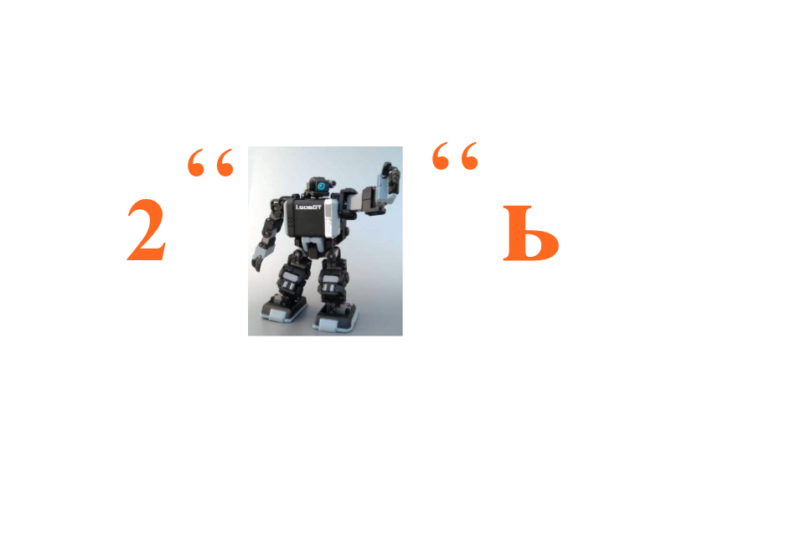
(Зашифровано слово : дробь).
Расшифруйте анаграммы:


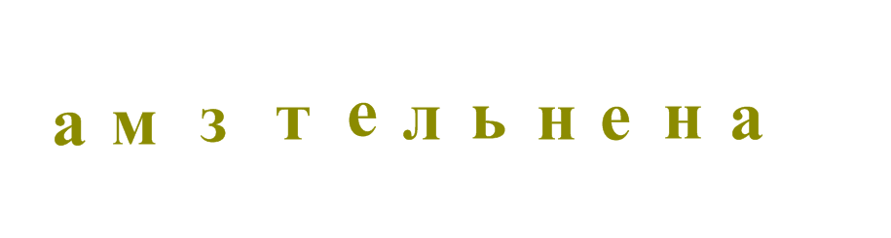
(Зашифрованы слова: числитель, знаменатель).

Над какой темой мы работаем? (Дроби). Рассмотрите дом, который выстроился в процессе изучения темы. Изучая дроби, мы поднимались по этажам.
Что мы уже знаем о дробях? Что умеем?
- Читать
- Сравнивать
- Складывать
- Вычитать
- Располагать на числовом луче
- Решать задачи
Как вы думаете, почему окошки этажом выше закрыты? (Наверное, что – то не знаем в этой теме). Хотите подняться на следующий этаж и узнать что – то новое о дробях?
Но к этому нам надо подготовиться и повторить пройденное.

2. Актуализация знаний и фиксация затруднения в пробном действии.
Цель:
1) актуализировать взаимосвязь между чертой дроби и делением;
2) тренировать мыслительные операции, необходимые на этапе проектирования;
3) мотивировать к пробному действию и его самостоятельному выполнению и обоснованию;
4) предъявить индивидуальное задание для пробного действия (найти частное двух чисел, значение которого выражается неправильной дробью);
5) организовать выполнение пробного действия и фиксацию затруднения в учебной деятельности (невозможность записать результат деления частного, когда оно выражено неправильной дробью, невозможность отметить неправильную дробь на числовом луче);
6) организовать анализ полученных ответов и зафиксировать индивидуальные затруднения в выполнении пробного действия или его обосновании.

Мыслительные операции, необходимые на этапе 2 : сравнение, анализ.

Организация учебного процесса на этапе 2:
Прочитайте дроби, написанные на доске.

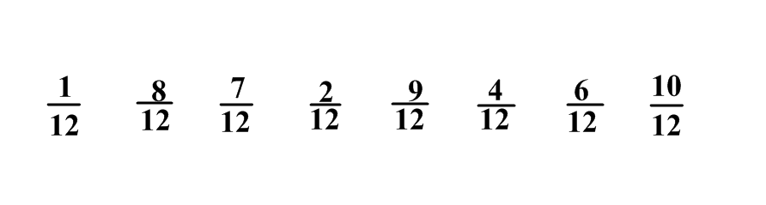
Чем похожи эти дроби?
Расставьте дроби в порядке возрастания. Запишите в тетрадь.
Каким правилом воспользовались?
Как можно понимать черту дроби?
(Черту дроби можно понимать как знак деления).
Возьмите планшеты и запишите дробь в виде частного:
4/12= 4:12
10/12=10:12
а) m : n = $\frac{m}{n}$;

Расставьте дроби в порядке возрастания. Сверьтесь с доской.

Расшифруйте слово, зная, что каждой дроби соответствует своя буква.

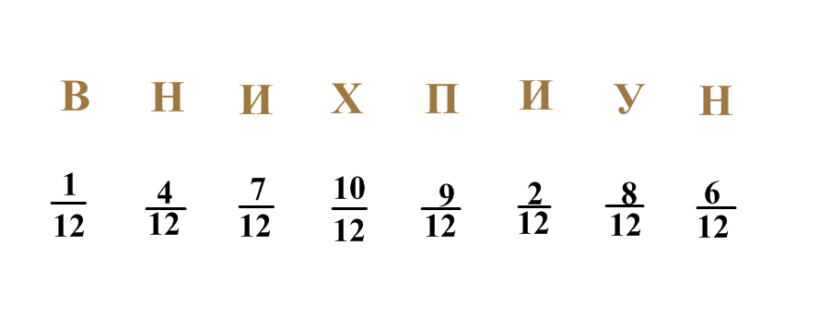

Какое слово получилось?

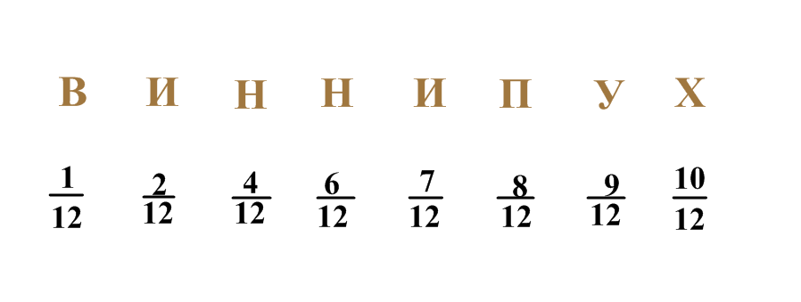
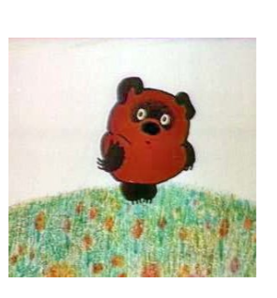

- Что вы сейчас повторили? ( Чтение дробей, расположение дроби в порядке возрастания, сравнивали дроби, взаимосвязь черты дроби и действия деления).
- Какое следующее задание будет вам предложено? (Пробное.)
- Что вы сможете определить, выполняя пробное действие? (Чего мы не знаем, каких знаний у нас не хватает для его выполнения.)
2) пробное задание:
- Решите задачу, запишите ответ одним числом и отметьте полученное число на числовом луче:
«Винни Пух, Пятачок, Ослик и Сова разделили 7 апельсинов поровну на четверых. Сколько досталось каждому?»
- Что вы должны сделать, чтобы ответить на вопрос задачи? (Надо 7 разделить на 4.)
Решить задачу и ответ записать одним числом.
- Что нового в этой задаче? (Надо записать результат от деления большего числа на меньшее с остатком и отметить получившееся число на числовом луче.)
- Выполните задание.
Учащиеся работают самостоятельно.
По окончании работы показывают свои результаты. Фиксируются все результаты и их отсутствие.
- Проанализируйте результат выполнения пробного действия.
Некоторые не смогли записать ответ, те, кто записал ответ не может указать, по какому эталону он действовал, но вероятнее всего, никто не сможет отметить число на числовом луче.
3. Выявление места и причины затруднения.
Цель:
1) организовать восстановление выполненных операций и фиксацию (вербальную и знаковую) места – шага, операции, где возникло затруднение;
2) организовать соотнесение действий учащихся с используемым способом (алгоритмом, понятием и т.д.) и на этой основе организовать выявление и фиксирование во внешней речи причины затруднения – тех конкретных знаний, умений или способностей, которых недостаёт для решения исходной задачи такого класса или типа.
Мыслительные операции, необходимые на этапе 3: анализ, сравнение, обобщение.
Организация учебного процесса на этапе 3:
- Уточните, какое задание вы выполняли? (Надо было записать результат деления с остатком одним числом и отметить его на числовом луче.)
- Где у вас возникло затруднение? (Мы не можем записать такое число (обосновать свои действия) не можем отметить, получившееся число на числовом луче.)
- Как вы действовали? (Делили 7на 4, но в результате получится 1 и 3 в остатке, делимое больше делителя и при записи в виде дроби числитель получается больше знаменателя.)
– Почему возникло такое затруднение? (Мы не знаем, что это за дроби и где они расположены на луче.)
- Что вы дальше предполагаете делать? (Уточним цель нашей деятельности, составить план действий.)

4. Построение проекта выхода из затруднения.
Цель:
в коммуникативной форме организовать построение учащимися проекта будущих учебных действий:
Этап 4
1. уточнение цели проекта (выяснить, что это за дроби, у которых числитель больше знаменателя);
2. определение средств (алгоритмы, модели, учебник и т.д.);
3. построение плана достижения цели.
Организация учебного процесса на этапе 4:
Мыслительные операции, необходимые на этапе 4: анализ
- Уточните цель урока. (Узнать, всё о дробях, у которых числитель больше знаменателя.)
– Чем можно воспользоваться, чтобы узнать, что это за дроби, у которых числитель больше знаменателя? (Можно воспользоваться моделями круга, предложенными на уроке знакомства с долями и дробями.)
- По какому плану вы будете действовать.
5. Реализация построенного проекта.
Цель:
1) организовать коммуникативное взаимодействие с целью реализации построенного проекта, направленного на приобретение недостающих знаний: понятие правильной и неправильной дроби;
2) создать условия для выявления учащимися свойств неправильной и правильной дроби, расположение неправильных дробей на числовом луче и зафиксировать его в речи, графической и знаковой форме (с помощью эталона, опорной схемы), сформировать способность к его практическому использованию;
3) организовать уточнение общего характера нового знания.
Мыслительные операции, необходимые на этапе 5: анализ, сравнение, обобщение

Практическая работа. Возьмите два одинаковых круга и разделите каждый из них на 4 равные части. Сколько четвертых долей содержит 1 круг 1= 4/4 2 круга? 2=8/4
Что необычного в полученных дробях?

Закрасьте 5 четвертых долей – 1 ряд; 6 четвертых долей – 2 ряд и 7 четвертых долей – 3 ряд. Какой дробью можно выразить закрашенную часть? Каждый ряд запишите свою дробь. Объясните, как получили.

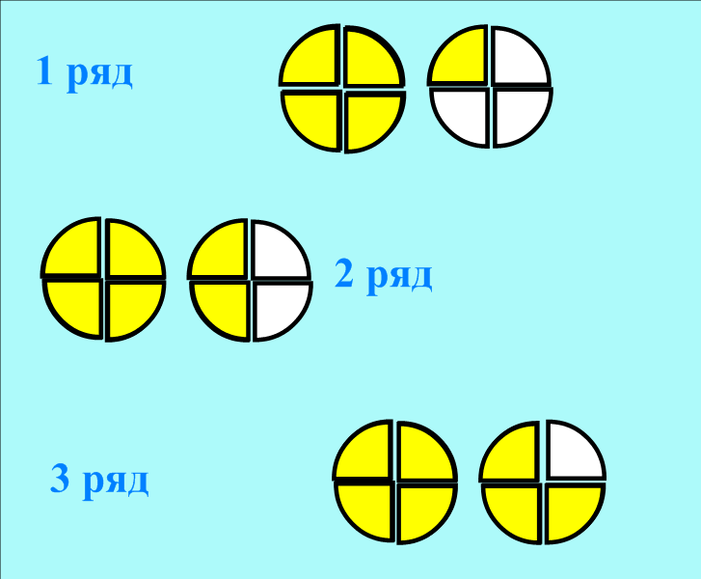

Получили дроби 5/4, 6/4, 7/4 (На доске записать маркером).
(Кроме этого на доске появляются правильные дроби со знаменателем 4).

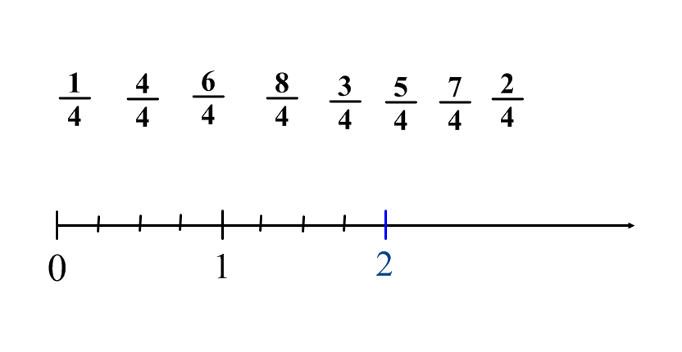

Расположите дроби на числовом луче.
Дополните подходящими числами каждое деление шкалы.

Распределите дроби в две группы. Какие группы получились? С дробями какой группы мы знакомы? (первой, где записаны правильные дроби со знаменателем 4, ранее изученные ). Как назвать эти группы?
Подсказка будет в фрагменте. Будьте внимательны. (Демонстрируется фрагмент, когда Винни Пух говорит: «…Это неправильные пчелы. И мед у них неправильный…»)

Какая подсказка здесь была? (Прозвучало слово: «неправильные»).
К какой группе дробей это название больше подходит?
Почему они неправильные? Чем они необычны?
(Числитель равен или больше знаменателя. Они равны или больше единицы).
Как тогда назовем первую группу дробей?
Какие дроби называются правильными?
Какая тема урока? (Правильные и неправильные дроби).

Сравним по учебнику.
С.14 – теоретический материал.
Давайте еще раз посмотрим на числовой луч.

- Что изменилось при изображении неправильных дробей? (Только то, что эти дроби располагаются в других единичных отрезках.)
- Что ещё интересного вы заметили? (Натуральные числа можно представить в виде неправильных дробей, 1 можно представить в виде дроби, в которой числитель равен знаменателю, другие натуральные числа в виде дроби.)
- Замечательный вывод, как его можно записать в общем виде, с помощью букв выражение 1 в виде дроби с любым знаменателем?
Учащиеся предлагают на планшетках свои варианты, учитель обобщает и фиксирует на доске эталон.
- Что вам напоминает, полученный ряд чисел? (Ряд натуральных чисел.)
- Как вы думаете, правила сравнения, сложения и вычитания дробей будут распространяться на неправильные дроби? (Да будут.)
- Теперь вы можете сказать, что достигли цели? (Да, но надо ещё потренироваться выполнять задания с неправильными и правильными дробями.)

Физминутка.

6. Первичное закрепление во внешней речи.
Цель:
зафиксировать новый способ действий во внешней речи, тренироваться в применении, новых правил при выполнении задания.

Организация учебного процесса на этапе 6:

1) Вернёмся к задаче от Винни Пуха.
Давайте запишем в тетрадь решение задачи.
7:4=7/4(а)
Ответ: 7/4 апельсина.
Какая дробь получилась? Почему?
2) Игра «Водоворот». Приложение 6.
7. Самостоятельная работа с самопроверкой по эталону.
Цель:
1) организовать самостоятельное выполнение учащимися заданий на новые понятия;
2) организовать самооценку детьми правильность выполнения задания (при необходимости – коррекцию возможных ошибок).

Организация учебного процесса на этапе 7:
– Готовы решить сами задания неправильными дробями?
- Выполните № 6, стр. 14 самостоятельно.
Учащиеся выполняют самостоятельную работу. По окончании, учитель вывешивает по эталону для самопроверки Д-6.
– Проверьте себя по эталону для самопроверки и зафиксируйте результат при помощи знаков «+» или «?».
– Кто допустил ошибки при выполнении задания? (…)
– В чем причина?
– Поднимите руки, у кого все верно. Вы молодцы!
8. Включение в систему знаний и повторение.
Цель:
1) использовать понятие неправильных дробей при сложении и вычитание дробей;
2) тренировать навыки решения задач на части.
Организация учебного процесса на этапе 8:
- При решении, каких заданий вы можете использовать неправильные дроби? (При сложении и вычитании дробей.)
1) № 10, стр. 15.
Упражнение выполняется на доске с опорой на алгоритм сложения и вычитания дробей, дети выполняют упражнение в тетрадях.
$\begin{aligned}\frac{4}{\text{11}}+\frac{5}{\text{11}}=\frac{4+5}{\text{11}}=\frac{9}{\text{11}}; \\ \frac{9}{\text{13}}−\frac{6}{\text{13}}=\frac{9−6}{\text{13}}=\frac{3}{\text{13}};\end{aligned}$ $\begin{aligned}\frac{1}{7}+\frac{6}{7}=\frac{1+6}{7}=\frac{7}{7}=1; \\ \frac{\text{11}}{6}−\frac{5}{6}=\frac{\text{11}−5}{6}=\frac{6}{6}=1;\end{aligned}$ $\begin{aligned}\frac{5}{8}+\frac{7}{8}=\frac{5+7}{8}=\frac{\text{12}}{8}; \\ \frac{\text{10}}{\text{10}}−\frac{7}{\text{10}}=\frac{\text{10}−7}{\text{10}}=\frac{3}{\text{10}}\text{.}\end{aligned}$

2) № 12, стр. 15.
Учащимся предлагается выполнить задание самостоятельно и проверить свои работы по образцу (Д-6). При необходимости провести коррекцию, возникших затруднений.

10.. Рефлексия учебной деятельности на уроке.
Цели:
1) зафиксировать новое содержание, изученное на уроке;
2) организовать рефлексивный анализ учебной деятельности с точки зрения выполнения требований, известных учащимся;
3) оценить собственную деятельность на уроке;
4) зафиксировать неразрешенные на уроке затруднения, если они есть, как направления будущей учебной деятельности;
5) обсудить и записать домашнее задание.

Организация учебного процесса на этапе 9:
– Подведем итог нашего урока. Какую цель вы ставили перед собой? (Познакомиться с новыми дробями.)
– Достигли вы поставленной цели? (Да.)
– О каких дробях вы сегодня узнали и что вы о них узнали? (…)
– Что вам помогало в работе? (…)

– Оцените свою работу на уроке с помощью таблицы (Р–3).

Утверждения | Поставь знак «+» или «?»
1) Тема урока мне понятна.
2) Я достиг цели урока.
3) Я умею различать правильные и неправильные дроби.

Домашнее задание.
С.14 – правило,
№ 2, 8, №14 один на выбор, № 7,9 – по желанию

